计算机视觉课程课后作业一
建智2201 谢天赐 20221082044

问题重述
有图1.1-1.5如下图所示：
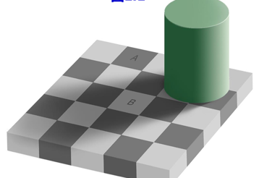
图1.1
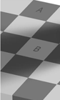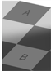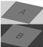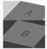
从左到右分别为图1.2到图1.5
问题一：观察并描述图1.1至图1.5中网格A、B二者颜色上的差异。
问题二：自行验证图1.2-图1.5中网格A、B与图1.1中颜色基本相同
问题三：利用图像处理软件或程序给出图中A、B基本相同的量化证明。
问题四：基于结果撰写研究摘要。

问题解决

问题一：
从图1.1中，肉眼观察到网格A、B颜色略有不同，表现为A网格为灰色偏黑，而B网格为灰色偏白。继续观察图1.2-图1.5，这四张图可视为将网格A、B通过拼接逐渐靠近的过程，可以观察到随着A、B网格的靠近，二者的颜色也逐渐相同。

问题二：
问题一中观察到的现象为一个典型的视觉肉眼感知的错误，可以认为A、B的颜色基本相同，下面是通过截图、拼图等方式进行验证。
通过Word中的图片裁剪，效果如图所示：

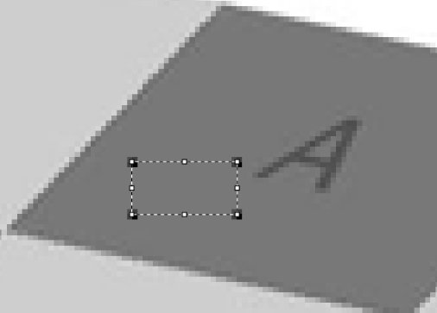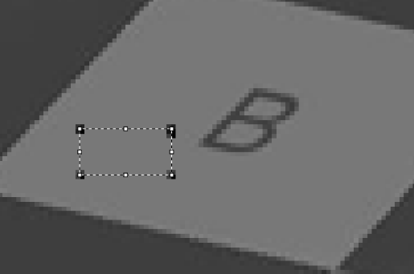
图2
如图2所示，A、B网格经过处理后，连接处几乎观察不出二者的色差。
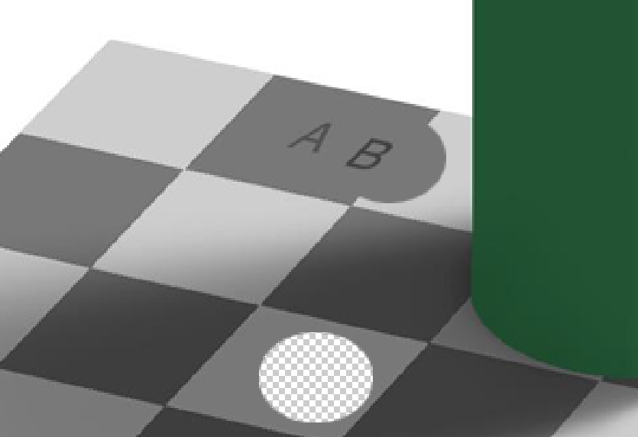
图3
该现象在经过PS软件处理后尤为明显，两种现象都印证了区域A、B颜色基本相同这一情况。
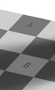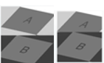
图4
图4左侧为从图1.1上截下的部分图片，右侧为图1.2-1.5，对于图1.1的分析截图，证明了图1.2-1.5均来自图1.1的截图。

问题三：
问题二反映出，A、B网格颜色基本相同，但是为了确定A、B颜色是否完全相同，需要通过对图片进行量化分析。
本次分析主要使用最为常用的RGB通道对颜色进行量化处理。RGB模型是基于红、绿、蓝三种基本颜色的光的组合，这与日常生活中对颜色的直观理解相符合。通过分析RGB通道可以直观地了解颜色是如何由这三种基本颜色混合而成的。
- Photoshop软件分析：
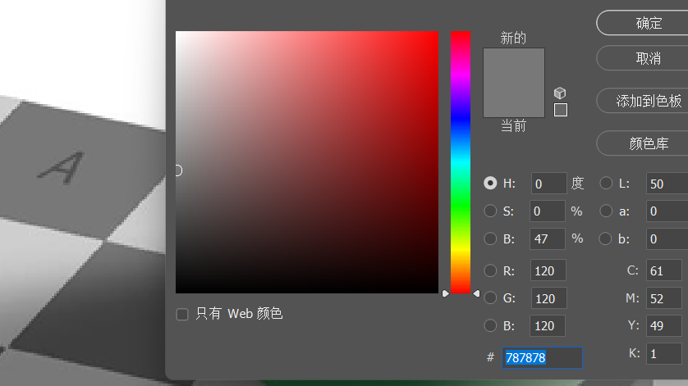
图5
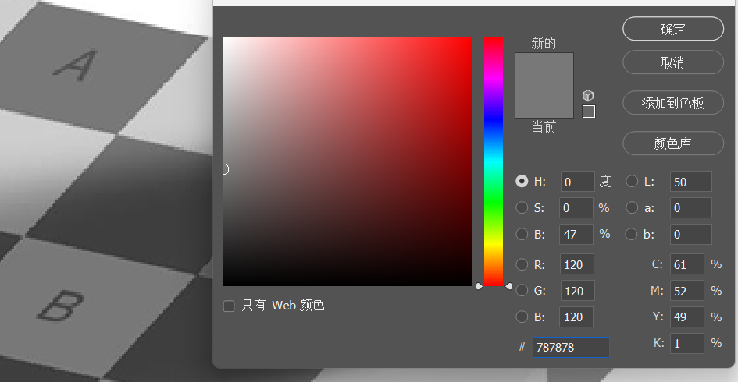
图6
图5为使用Photoshop软件中的拾色器工具对区域A的颜色分析，可以看出该颜色序号为#787878，RGB通道情况为R:120,G:120,B:120:图6为拾色器工具对区域B的颜色分析，与区域A相同，序号为#787878，R:120,G:120,B:120。可以基本确认A、B区域颜色相同。
另外，由于Photoshop软件拾色器只能读取某个像素点的颜色数据，为了防止像素的局部特异性（即防止A、B区域颜色不均匀导致的偶然性），使用了Python语言中的CV2库选择了A、B区域中一定范围的RGB数据平均值来确认。下图7为选择区域情况：
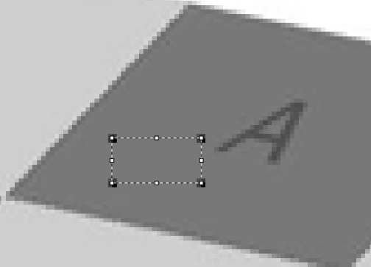
图7
图中选定区域范围为：
regionA = (270, 280, 550, 570) # 区域1
regionB = (380, 390, 540, 560) # 区域2
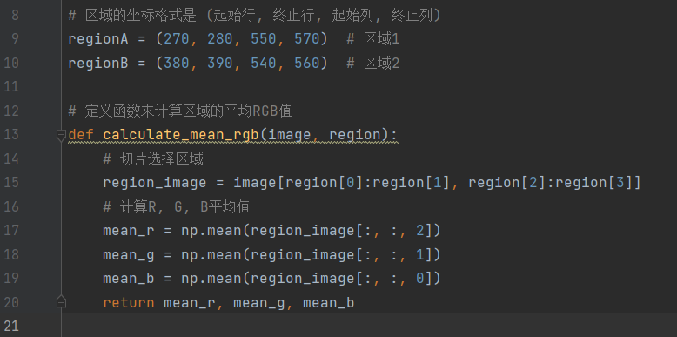
图8
图8为程序的主要功能函数。定义了一个名为calculate_mean_rgb的函数，它接受参数image和region。image是一个图像数组，region是一个包含四个元素的元组，指定了要分析的图像区域的坐标。
region_image = image[region[0]:region[1], region[2]:region[3]]：这行代码使用Python的切片操作来从原始图像中提取目标区域。region[0]和region[1]表示垂直方向（行）的起始和结束索引，region[2]和region[3]表示水平方向（列）的起始和结束索引。切片的结果region_image是一个更小的图像数组，只包含原始图像中指定的区域。
mean_r = np.mean(region_image[:, :, 2])：这行代码计算了所选区域中所有像素的红色通道（RGB中的R）的平均值。在OpenCV中，图像数组的通道顺序是BGR，所以索引2代表红色通道。np.mean 是NumPy库中的一个函数，用于计算数组的平均值。类似地，剩下的代码分别计算了绿色通道和蓝色通道的平均值。计算完毕后返回。
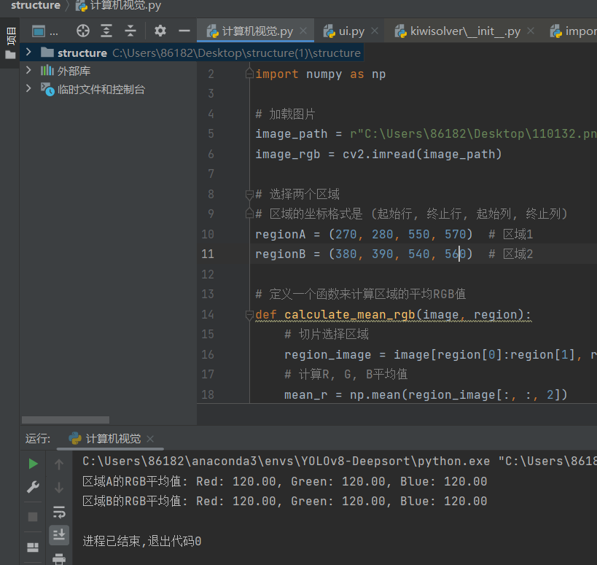
图9
A、B网格部分区域的RGB通道数据平均值如上图所示，足以证明A、B两个区域颜色完全一致。

问题四——研究摘要：
研究对象为一个典型视觉错觉图像，其中包含两个颜色看似不同但实际相同的网格区域A和B。首先，通过肉眼观察和图像编辑软件（Word和Photoshop）对颜色差异进行初步分析。
研究结果显示，尽管视觉上网格A和B的颜色存在差异，但通过RGB通道的量化分析，两者的颜色值完全一致。使用Photoshop软件的拾色器工具和Python编写的图像处理程序均证实了A、B区域的颜色相同这一结论，且RGB值均为R:120, G:120, B:120。这一现象反映了人类肉眼颜色感知中的主观性，并强调了在颜色分析中使用客观量化方法（计算机视觉）的重要性。研究结论指出，人类的颜色感知可能受到周围环境、心理预期以及颜色对比等因素的影响，而计算机视觉的应用，则能够帮助研究人员更为客观、准确地认识与感知颜色。

